教育智研
面向教育学实证研究的一体化 AI Scientist 系统
产品需求文档（PRD）

目录
1. 项目背景与问题定义
2. 产品定位、目标与边界
3. 用户角色与典型场景
4. 核心业务流程
5. 系统架构与智能体分工
6. 功能需求说明
7. 数据、知识库与输出规范
8. 技术实现要求
9. 非功能性需求
10. MVP 版本范围与迭代计划
11. 验收标准与测试用例
12. 风险与应对策略
附录：三类示例输入输出

1. 项目背景与问题定义

1.1 背景
教育学研究通常需要经历选题凝练、文献检索、理论框架构建、变量定义、研究设计、数据采集、统计分析和论文撰写等环节。对普通学生、青年教师和教育实践者而言，主要困难集中在研究规范不熟悉、文献检索效率低、数据分析门槛高、研究假设缺少证据支撑、参考文献真实性难以把控等方面。
本项目拟基于国产千问大模型与多智能体架构，构建面向教育学实证研究的一体化 AI Scientist 原型，使系统能够在用户输入研究想法后，自动完成文献与数据检索、事实提取、信息充足度评估、研究问题可探究性判断、研究方案生成、数据分析和论文草稿生成，形成从教育科研灵感到可验证假设的智能闭环。

1.2 核心痛点
编号 | 痛点 | 产品响应
P-01 | 研究 idea 往往模糊，难以转化为标准研究问题 | 通过问题解析 Agent 抽取对象、变量、场景、理论方向和研究类型
P-02 | 文献检索和事实整理耗时，且容易遗漏关键研究 | 通过教育学 RAG 检索与事实提取模块形成证据卡片
P-03 | 证据不足时大模型容易强行生成结论 | 引入信息充足度与可研究性双重判断，证据不足时转向问卷、小实验或探索性研究
P-04 | 用户不熟悉问卷、实验、访谈等研究设计 | 自动生成结构化问卷、实验流程、访谈提纲和变量操作化方案
P-05 | 上传数据后难以选择合适统计方法 | 自动识别数据类型，完成描述统计、相关分析、差异检验、回归分析等
P-06 | 论文草稿缺少可追溯证据与研究规范 | 输出标准化《教育学科学假设与研究计划》，并保留引用、数据和推理链

1.3 赛题适配性
本产品面向教育学这一人文社科垂直领域，符合 AI Scientist 赛题对“问题理解、知识整合、关联发现、可验证假设生成、多智能体协作、人在回路”的要求。产品最终输出不定位为直接替代真实学术发表，而定位为规范的研究计划、假设生成与论文草稿辅助系统。

2. 产品定位、目标与边界

2.1 产品定位
教育智研是一个面向教育学实证研究的 AI Scientist 系统。其核心定位是：将用户的自然语言研究想法转化为可验证研究问题，并根据已有证据和数据条件，自动选择合适研究路径，生成研究假设、研究设计、数据分析结果与论文草稿。

2.2 产品目标
目标类型 | 目标描述 | 衡量方式
科研规范性 | 让输出内容包含问题陈述、事实依据、假设、数据来源、方法、实验设计和参考文献 | 输出字段完整率 ≥ 95%
证据可靠性 | 禁止虚构文献、数据和结果；证据不足时明确标注不确定性 | 引用可核验率 ≥ 90%；幻觉文献率 = 0
可验证性 | 对可研究问题给出可执行的数据采集或验证方案 | 研究方案可执行评分 ≥ 4/5
易用性 | 非专业用户能够通过向导式界面完成研究设计 | 核心流程 5 步内完成初稿生成
可复现性 | 保留文献、数据、提示词版本、统计脚本和输出记录 | 案例复现实验通过率 ≥ 80%

2.3 产品边界
范围内 | 范围外
教育学、教育心理、教育管理、学习科学等相关研究 idea 的解析 | 医学、法律、金融等高风险领域的专业结论生成
公开文献与公开数据检索、事实提取、证据评估 | 绕过版权或数据库权限获取全文资源
问卷、小实验、访谈提纲和数据采集方案生成 | 替代伦理审查、学校审批或真实受试者知情同意流程
CSV/XLSX 问卷结果分析与可视化 | 伪造实验数据或将模拟结果冒充真实结果
研究计划、论文草稿、开题报告式输出 | 承诺直接生成可投稿、可毕业或可发表的最终论文

3. 用户角色与典型场景

3.1 用户角色
角色 | 核心需求 | 使用频率 | 权限重点
本科生/研究生 | 课程论文、科研训练、创新创业项目、毕业论文选题 | 高 | 创建项目、生成问卷、上传数据、导出报告
教育学教师/青年研究者 | 课题申报、研究假设筛选、问卷设计、文献综述辅助 | 中高 | 项目管理、模板复用、结果审阅
中小学教师/教育实践者 | 围绕课堂实践问题形成可研究方案 | 中 | 低门槛引导、问卷生成、报告解读
系统管理员/评审者 | 查看案例质量、配置知识库、管理模型调用 | 中 | 后台配置、日志查看、质量评估

3.2 典型场景
- 场景 A：公开数据充足型。用户提出“人口变化对基础教育资源配置的影响”，系统检索人口普查、统计年鉴、教育统计公报等公开数据，直接进行趋势分析与机制解释。
- 场景 B：信息不足但可研究型。用户提出“大学生 AI 焦虑度与专业的关系”，系统判断公开数据不足但变量清晰，生成问卷，用户回传数据后进行统计分析。
- 场景 C：信息不足且可研究性低。用户提出“人吃饭速度与眨眼频率的关系”，系统判断教育学关联弱、证据不足、变量设计不稳定，仅输出探索性假设与后续验证路径。

4. 核心业务流程
产品的核心流程采用“先评估、再生成”的原则。系统不得在证据不足时直接输出确定性结论，而应先判断信息充足度和可研究性，再选择合适的研究路径。
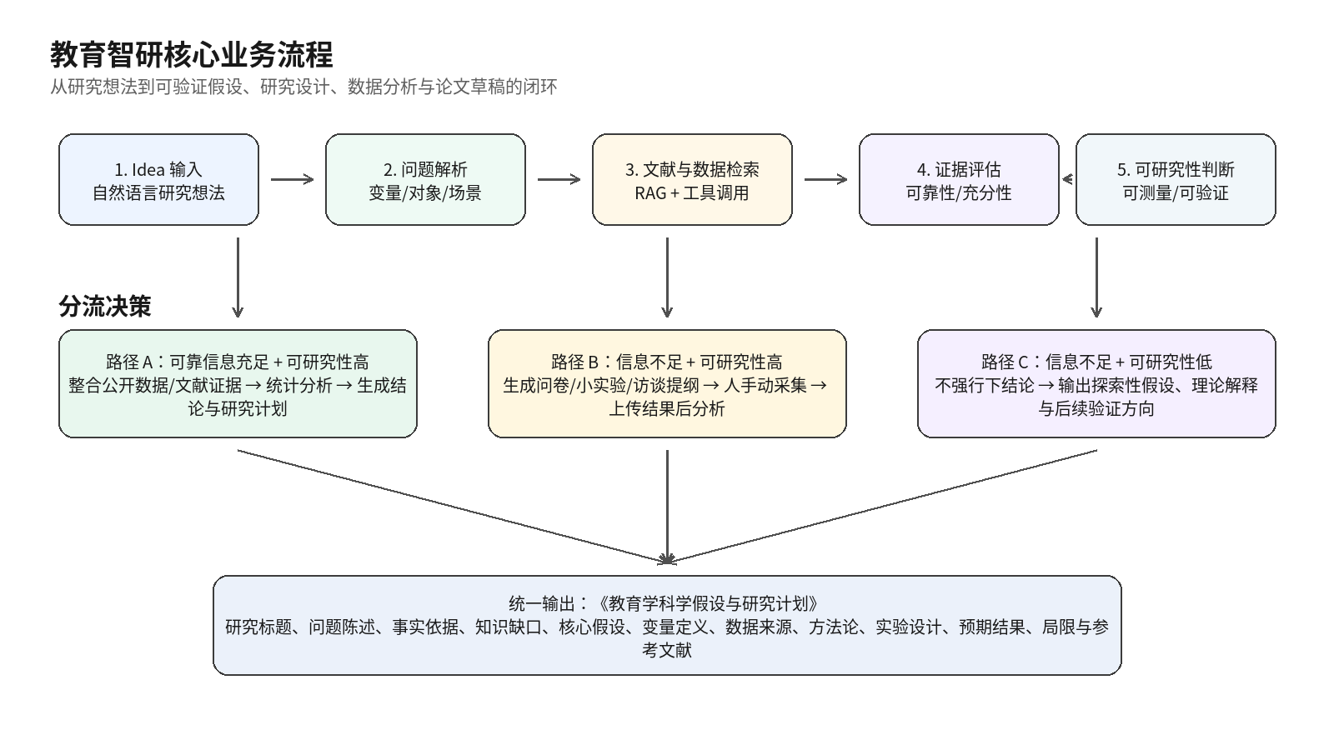

4.1 主流程说明
- 用户输入研究 idea，可附带研究对象、地区、时间范围、数据文件或预期研究方法。
- 问题解析 Agent 将 idea 转化为标准研究问题，识别核心变量、研究对象、场景和可选理论框架。
- 文献检索 Agent 检索教育学、心理学、社会学及相关政策数据，生成候选证据集合。
- 证据评估 Agent 对来源、年份、相关性、样本、方法和引用真实性进行评分，剔除低质量或不可核验材料。
- 可研究性 Agent 评估变量可测量性、数据可获得性、伦理风险、方法可行性和教育学相关性。
- 系统根据“信息充足度 × 可研究性”进行路径分流，进入已有数据分析、问卷/实验生成或探索性研究计划生成。
- 论文生成 Agent 按统一模板输出研究标题、摘要、研究问题、假设、数据来源、方法、实验设计、预期结果、局限和参考文献。
- 用户可基于输出进行追问、修改、补充数据或导出 DOCX/PDF/Markdown。

4.2 分流规则
判断结果 | 系统动作 | 禁止动作
可靠信息充足 + 可研究性高 | 分析公开数据和文献证据，生成结论、机制解释、研究计划与论文草稿 | 不得忽略数据来源；不得将相关关系写成因果关系
可靠信息不足 + 可研究性高 | 生成问卷、小实验、访谈提纲或数据采集表；等待用户上传真实数据后分析 | 不得伪造问卷结果；不得给出确定性统计结论
可靠信息充足 + 可研究性低 | 生成文献综述、理论分析和研究问题重构建议 | 不得强行进行实证分析
可靠信息不足 + 可研究性低 | 输出探索性假设、理论解释、变量重构建议和后续研究路径 | 不得生成看似完整但缺证据的结论型论文

5. 系统架构与智能体分工
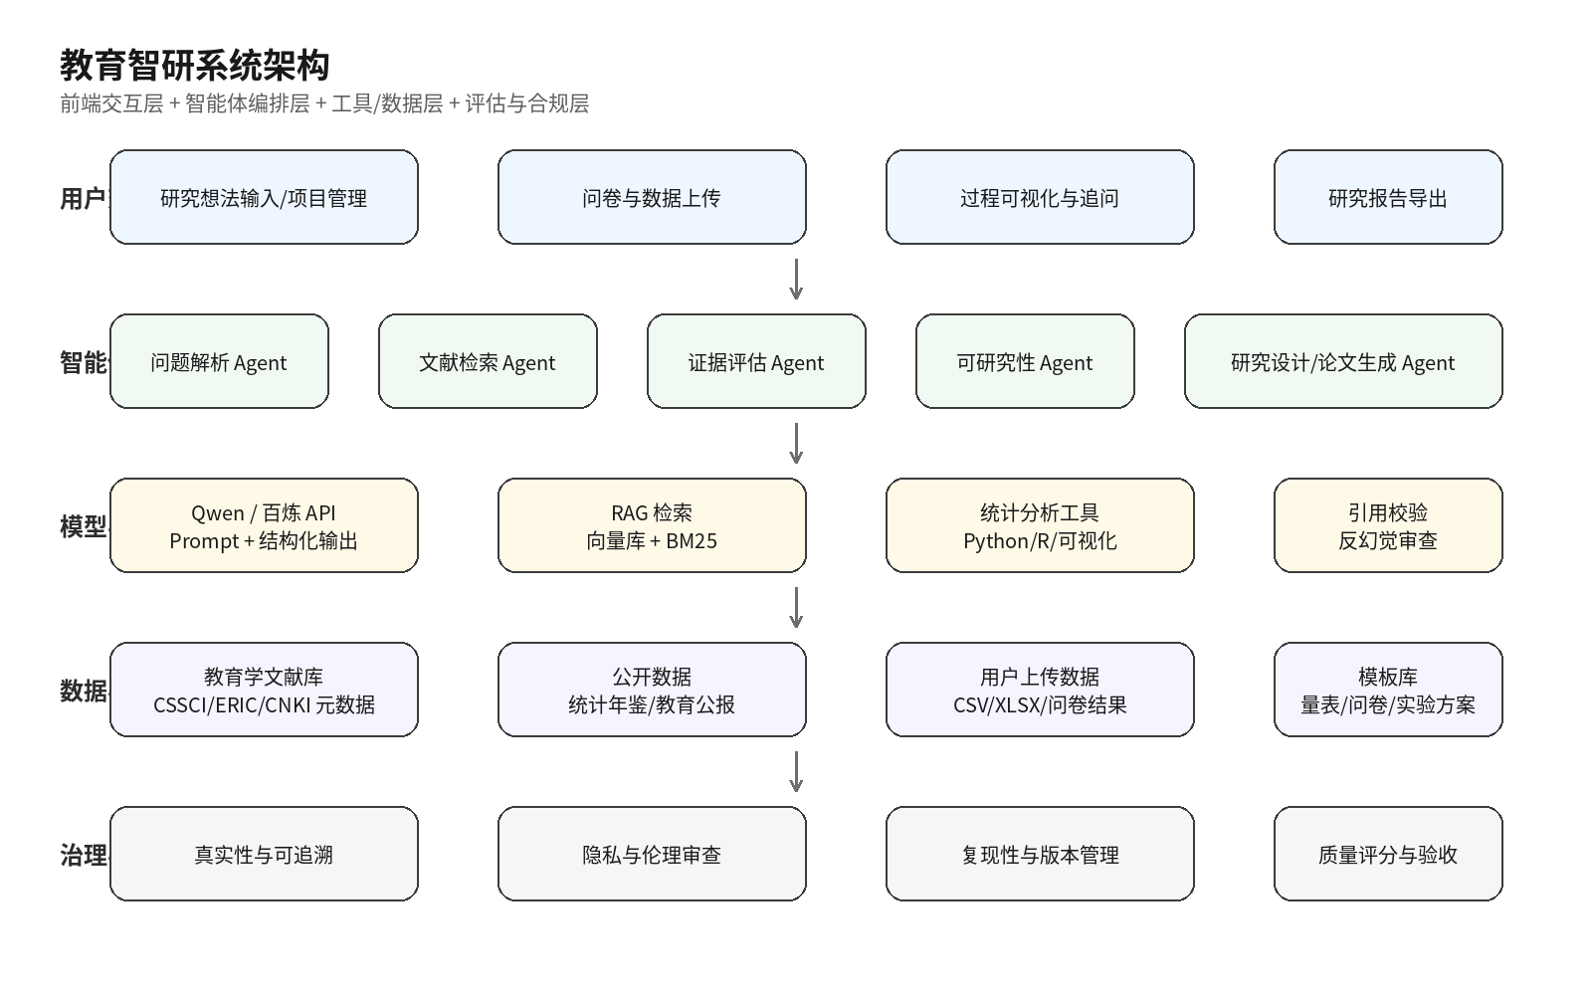

5.1 多智能体分工
Agent | 核心职责 | 输入 | 输出
A1 研究问题解析 Agent | 将模糊 idea 标准化，抽取变量、对象、场景、研究类型 | 用户 idea、补充约束 | 标准研究问题、变量表、研究类型
A2 文献检索 Agent | 检索教育学文献、政策文件、统计数据和开放数据集 | 标准研究问题、关键词 | 候选文献、数据源、摘要
A3 事实提取 Agent | 从文献和数据中抽取可引用事实、方法、样本、结论与不足 | 候选文献与数据 | 证据卡片、知识缺口
A4 证据评估 Agent | 对证据来源、相关性、时间性、方法质量和可核验性评分 | 证据卡片 | 信息充足度评分、可信证据集
A5 可研究性评估 Agent | 判断变量可测量性、数据可获得性、伦理风险、方法可行性 | 研究问题、证据集 | 可研究性评分、路径建议
A6 研究设计 Agent | 生成问卷、小实验、访谈提纲、抽样方案和统计计划 | 路径建议、变量表 | 研究设计方案、调查工具
A7 数据分析 Agent | 对公开数据或用户上传数据进行清洗、统计分析和可视化 | CSV/XLSX/公开数据 | 分析结果、图表、统计解释
A8 论文生成与审查 Agent | 生成研究计划和论文草稿，审查引用、逻辑和结论边界 | 证据、分析结果、设计方案 | DOCX/PDF/Markdown 草稿、质量报告

5.2 人在回路机制
人在回路机制是本产品的关键约束。系统在以下节点必须请求用户确认或补充材料：研究对象不明确、变量无法测量、证据不足但可以采集数据、统计结果与假设不一致、涉及未成年人或敏感个人信息、需要导出最终报告。

6. 功能需求说明

6.1 功能模块总览
模块 | 功能编号 | 优先级 | 说明
研究项目管理 | FR-01 | P0 | 创建、保存、继续编辑研究项目
Idea 解析 | FR-02 | P0 | 标准化研究问题，识别变量与研究类型
文献与数据检索 | FR-03 | P0 | 检索教育学文献、政策文件、公开数据
证据评估 | FR-04 | P0 | 评估引用真实性、信息充足度和证据质量
可研究性判断 | FR-05 | P0 | 判断变量可测量性、方法可行性和伦理风险
研究路径分流 | FR-06 | P0 | 自动选择已有数据分析、问卷/实验、探索性研究三类路径
问卷/实验生成 | FR-07 | P0 | 生成问卷、小实验、访谈提纲、抽样和实施方案
数据上传与清洗 | FR-08 | P0 | 支持 CSV/XLSX 文件，识别字段、缺失值和异常值
统计分析 | FR-09 | P0 | 完成描述统计、相关、差异、回归等分析
研究计划/论文生成 | FR-10 | P0 | 输出标准化研究计划和论文草稿
引用与反幻觉审查 | FR-11 | P0 | 校验参考文献与数据来源，不可核验内容标注风险
导出与复现 | FR-12 | P1 | 导出 DOCX/PDF/Markdown，保存统计脚本与日志

6.2 详细功能需求
编号 | 功能名称 | 需求描述 | 验收标准
FR-01 | 研究项目管理 | 用户可创建研究项目，填写研究 idea、学科方向、研究对象、地区、时间范围、预期输出类型。 | 项目可保存、再次打开；字段缺失时系统提示补充。
FR-02 | Idea 解析 | 系统将自然语言 idea 拆解为研究对象、自变量、因变量、控制变量、研究场景、理论框架和研究方法建议。 | 至少输出 1 个标准研究问题、1 张变量表、1 个初步假设。
FR-03 | 文献与数据检索 | 系统根据关键词和同义词扩展检索文献、政策、统计数据和开放数据集，并生成摘要。 | 每个研究项目至少返回 5 条可核验资料；不足时说明原因。
FR-04 | 证据评估 | 系统对证据进行可靠性、相关性、时效性、方法质量和可引用性评分。 | 输出证据评分表；低质量证据不得进入最终结论依据。
FR-05 | 可研究性判断 | 系统从变量可测量性、样本可获得性、伦理风险、数据成本、统计方法可行性评估研究可行性。 | 输出 0-100 分可研究性评分和文字解释。
FR-06 | 路径分流 | 根据证据充足度和可研究性自动选择 A/B/C 路径，并允许用户手动调整。 | 路径选择必须给出理由；用户可查看判断依据。
FR-07 | 问卷/实验生成 | 对信息不足但可研究的问题生成问卷量表、小实验流程、访谈提纲、样本量建议和伦理提示。 | 问卷题项按维度分组；至少包含基本信息、核心变量、控制变量。
FR-08 | 数据上传与清洗 | 用户可上传问卷或公开数据，系统识别字段类型、缺失值、异常值、重复记录和编码问题。 | 输出数据质量报告；严重问题需用户确认处理方式。
FR-09 | 统计分析 | 系统根据变量类型自动推荐描述统计、t 检验、方差分析、卡方检验、相关分析、回归分析等。 | 输出统计结果、图表、解释和方法适用性说明。
FR-10 | 研究计划/论文生成 | 系统生成结构化研究计划或论文草稿，包含背景、问题、假设、方法、数据、结果、局限和参考文献。 | 最终输出字段完整，且不将未经验证的假设写成事实结论。
FR-11 | 引用与反幻觉审查 | 系统对文献题名、作者、年份、来源和 URL/DOI 等进行校验；无法核验的引用进入风险列表。 | 最终参考文献中不得出现系统明确判定为不可核验的条目。
FR-12 | 导出与复现 | 系统支持导出报告，并保存检索记录、模型调用、提示词版本、数据处理脚本和分析日志。 | 用户可下载报告；开发者可基于日志复现实验流程。

7. 数据、知识库与输出规范

7.1 数据来源
类别 | 示例 | 使用原则
教育统计数据 | 教育统计公报、统计年鉴、人口普查、区域教育资源数据 | 优先使用公开、权威、可下载、可追溯数据
学术文献 | 教育学、心理学、社会学、学习科学相关论文 | 保留题名、作者、年份、来源、DOI/URL 和摘要
政策与法规 | 教育部文件、地方教育政策、学校管理制度 | 用于背景和制度约束分析，不直接替代实证证据
用户上传数据 | 问卷结果、实验记录、访谈编码表 | 必须提示隐私合规，敏感字段默认脱敏
模板库 | 问卷模板、量表维度、实验流程、论文结构 | 作为生成参考，不作为事实证据

7.2 关键数据结构
对象 | 字段
ResearchIdea | idea_text、discipline、target_group、region、time_range、expected_output、constraints
ResearchQuestion | problem_statement、variables、hypotheses、theoretical_framework、method_candidates
EvidenceCard | source_type、title、authors、year、abstract、key_facts、method、sample、relevance_score、reliability_score
ResearchabilityScore | measurability、data_availability、ethical_risk、method_feasibility、education_relevance、overall_score
DatasetProfile | file_name、rows、columns、missing_rate、variable_types、quality_issues、recommended_methods
ResearchPlan | title、abstract、problem、rationale、datasets、methods、experiments、results、limitations、references

7.3 输出规范
系统最终输出统一采用《教育学科学假设与研究计划》格式。字段应覆盖以下内容：
字段 | 说明
研究标题 | 符合学术出版规范，避免夸大因果关系
摘要 | 包含研究背景、问题、方法、数据、预期或初步结果
待研究问题 | 明确当前研究或实践中的具体局限
文献与事实依据 | 列出真实可核验的文献、政策或数据事实
知识缺口 | 说明已有研究尚未解决的问题
核心假设 | 以 H1/H2/H3 形式表达，可验证、可证伪
变量定义 | 说明自变量、因变量、控制变量及测量方式
数据来源 | 区分历史数据、公开数据和拟采集数据
方法论 | 说明抽样、问卷、实验、统计模型或机器学习方法
实验设计 | 包含基线、对照组、评价指标、有效性威胁
结果 | 对已有数据给出分析结果；对未采集数据仅给出预期结果
局限与伦理 | 说明样本偏差、测量误差、隐私和伦理限制
参考文献 | 仅保留可核验文献，禁止虚构

8. 技术实现要求

8.1 技术路线
- 基座模型：采用 Qwen 系列模型，通过阿里云百炼平台调用 API；必要时对教育学任务进行轻量 SFT 或提示词模板优化。
- 智能体编排：采用多智能体协作架构，核心包括问题解析、检索、事实提取、证据评估、可研究性判断、研究设计、数据分析和论文生成。
- RAG 检索：构建教育学文献与公开数据索引，结合向量检索、关键词检索和元数据过滤，提高事实可追溯性。
- 工具调用：集成 Python 统计分析工具、表格解析工具、图表生成工具、引用校验工具和文件导出工具。
- 结构化输出：所有中间结果采用 JSON Schema 约束，降低大模型输出漂移。
- 反幻觉机制：关键结论必须绑定证据卡片；未绑定证据的内容只允许进入“假设/推测/后续研究”部分。

8.2 统计分析能力
数据/问题类型 | 推荐方法 | 输出
单变量描述 | 均值、标准差、频数、百分比 | 描述统计表、分布图
两组差异 | 独立样本 t 检验、Mann-Whitney U 检验 | 显著性、效应量、解释
多组差异 | 单因素 ANOVA、Kruskal-Wallis 检验 | 组间差异、事后比较
类别变量关系 | 卡方检验、列联表 | 关联强度和解释
连续变量关系 | Pearson/Spearman 相关 | 相关系数、显著性、散点图
影响因素分析 | 线性回归、逻辑回归、层级回归 | 模型系数、置信区间、拟合优度
量表质量 | Cronbach's alpha、探索性因子分析 | 信度、维度结构建议

8.3 前端交互要求
页面 | 主要功能 | 关键交互
首页/项目页 | 展示项目列表、创建新项目、进入历史项目 | 新建项目、继续编辑、导出
Idea 输入页 | 输入研究想法、选择学科方向、上传补充材料 | 示例提示、字段补全、研究范围选择
证据评估页 | 展示检索到的文献、数据和证据评分 | 查看证据卡片、剔除证据、重新检索
研究路径页 | 展示信息充足度、可研究性评分和分流建议 | 用户确认路径或手动切换
问卷/实验页 | 生成并编辑问卷、小实验、访谈提纲 | 题项编辑、维度调整、导出问卷
数据分析页 | 上传数据、查看清洗结果、运行统计分析 | 字段映射、缺失处理、图表查看
报告页 | 展示研究计划和论文草稿 | 分段编辑、引用查看、DOCX/PDF 导出

9. 非功能性需求
类别 | 要求 | 验收指标
可靠性 | 系统应明确区分事实、推断、假设和用户上传数据结果 | 结论段中每个事实性表述均能追溯证据
安全与隐私 | 用户上传问卷数据默认本地或受控存储，敏感字段脱敏 | 不在日志中明文保存手机号、身份证号等敏感信息
伦理合规 | 涉及未成年人、心理量表、敏感群体时提示伦理审查和知情同意 | 敏感场景触发率 100%
性能 | MVP 场景下 2 分钟内完成研究初稿；数据分析任务 30 秒内返回结果 | 常规 idea 处理 P95 ≤ 120 秒
可用性 | 界面采用向导式流程，非专业用户可按提示完成研究设计 | 首次使用核心任务完成率 ≥ 80%
可维护性 | 各 Agent、Prompt、工具和评估指标模块化配置 | 新增研究模板不改动核心代码
可复现性 | 保存检索记录、数据版本、统计脚本、模型配置和输出版本 | 典型案例可重复运行并得到一致主结论

10. MVP 版本范围与迭代计划

10.1 MVP 必做范围
- 支持自然语言输入教育学研究 idea。
- 完成研究问题解析、变量识别、初步假设生成。
- 支持文献/数据检索结果录入或接入基础检索接口，并生成证据卡片。
- 实现信息充足度与可研究性评分。
- 实现 A/B/C 三类路径分流。
- 对路径 B 生成问卷、小实验或访谈提纲。
- 支持 CSV/XLSX 数据上传和基础统计分析。
- 输出《教育学科学假设与研究计划》DOCX。
- 实现引用真实性和结论边界的基础审查。

10.2 迭代计划
阶段 | 时间 | 目标 | 交付物
第 1 阶段：需求与原型 | 第 1-2 周 | 确定业务流程、页面原型、数据结构和 Agent 分工 | PRD、低保真原型、技术方案
第 2 阶段：核心 Agent | 第 3-5 周 | 实现 idea 解析、证据评估、可研究性判断和路径分流 | Agent 服务、结构化输出模板
第 3 阶段：研究设计与分析 | 第 6-8 周 | 实现问卷/实验生成、数据上传、统计分析 | 问卷生成器、数据分析模块
第 4 阶段：报告生成与审查 | 第 9-10 周 | 实现研究计划生成、引用校验、导出功能 | DOCX/PDF 导出、审查报告
第 5 阶段：案例打磨与答辩 | 第 11-12 周 | 完成三个典型案例、演示视频和提交材料 | 技术方案 PDF、源代码、演示视频

11. 验收标准与测试用例

11.1 总体验收标准
验收项 | 通过标准
流程完整性 | 用户从 idea 输入到报告导出至少能完整跑通 3 个典型案例
分流正确性 | 系统能正确区分公开数据充足型、需新采集数据型、探索性低可研究型
引用可靠性 | 最终报告中的参考文献可通过题名、作者、年份和来源核验
结论边界 | 未上传真实数据时，系统不得输出伪统计结果或确定性结论
统计合理性 | 上传问卷结果后，系统能识别变量类型并推荐合理统计方法
可复现性 | 系统保存关键中间结果，开发者可复现一条完整生成链路

11.2 测试用例
用例编号 | 输入 | 预期路径 | 关键验收点
TC-01 | 分析中国人口变化规律对基础教育资源配置的影响 | 路径 A | 检索公开人口与教育数据；输出趋势、区域差异和研究假设
TC-02 | 分析大学生 AI 焦虑度与专业的关系 | 路径 B | 生成 AI 焦虑问卷；上传数据后执行差异检验或回归分析
TC-03 | 人吃饭速度与眨眼频率的关系 | 路径 C | 标注证据不足和教育学相关性弱；输出探索性研究方向
TC-04 | 上传含缺失值的问卷 CSV | 数据分析 | 识别缺失值、异常值和字段类型，提示处理方式
TC-05 | 引用校验 | 质量审查 | 不可核验文献不得进入最终参考文献列表

12. 风险与应对策略
风险 | 表现 | 应对策略
文献幻觉 | 模型生成不存在的论文或错误引用 | 强制文献校验；无来源内容只能写入假设或待验证部分
错误因果推断 | 将相关性写成因果关系 | 在统计解释模板中区分相关、预测和因果；因果结论需实验或准实验设计
问卷质量不足 | 题项重复、诱导性强、维度混乱 | 引入量表模板库、题项审查 Agent 和人工编辑环节
数据隐私风险 | 用户上传学生信息或敏感数据 | 字段脱敏、隐私提示、最小化存储、限制导出敏感字段
教育学垂直性不足 | 系统变成通用论文生成工具 | 限定教育学场景模板、教育变量库、政策与文献知识库
技术演示不稳定 | 模型调用、检索或导出失败 | 准备离线案例缓存、降级模式和固定演示数据

附录：三类示例输入输出

A. 公开数据充足型
输入：分析中国人口变化规律对基础教育资源配置的影响。
输出要点：系统检索人口普查、出生率、学龄人口、教育统计公报等公开数据，生成“学龄人口下降导致部分地区基础教育资源供给过剩，而人口流入地区仍可能存在结构性资源紧张”的假设，并给出区域分组、趋势分析和资源配置建议。

B. 信息不足但可研究型
输入：分析大学生 AI 焦虑度与专业的关系。
输出要点：系统判断公开数据不足但变量清晰，生成包含 AI 使用经验、AI 焦虑、职业替代感、技术自我效能、专业背景等维度的问卷；用户上传结果后，系统进行信度分析、差异检验、相关或回归分析。

C. 信息不足且可研究性低
输入：人吃饭速度与眨眼频率的关系。
输出要点：系统提示该问题与教育学关联弱、证据不足、变量测量场景不清晰，不输出确定性结论，只生成探索性假设、变量重构建议和小样本观察实验方向。

